ОГБОУ СПО «Белгородский строительный колледж»

Конспект урока по дисциплине
«Математика»
Тема: «Применение производной к исследованию функций и построению графиков»
(1 курс)

подготовила
преподаватель математики
Агапова Наталья Николаевна

Белгород 2013
Тема урока: Применение производной к исследованию функций и построению графиков.
Тип урока: изучение нового материала.
Цель урока: обеспечить усвоение учащимися понятия «производная»; научить применять таблицу производных при исследовании функций и построении графиков.

Структура урока.
1.Организационный момент и постановка цели.
1.1. Проверка готовности группы к уроку.
1.2. Приветствие. Отмечаю отсутствующих в журнале.

2. Актуализация опорных знаний и умений.
Проводится математический диктант на знание таблицы производных:
Вариант 1. Вариант 2.
1. (Cu)’=… 1. C’=…
2. …=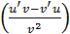 2. …=
3. (cos x)’=… 3. (sin x)’=…
4. …=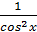 4. …=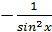
5. 5.

3. Ознакомление с новым учебным материалом.
Понятие производной – одно из важнейших в математике. С помощью производной учитывая её механический смысл и геометрический смысл, можно решать самые разнообразные задачи, относящиеся к любой области человеческой деятельности. В частности, с помощью производных стало возможным подробное исследование функций, что позволило очень точно строить их графики, находить их наибольшие и наименьшие значения и т. д.
Одной из основных задач, возникающих при исследовании функции, является нахождение промежутков монотонности функции (промежутков возрастания и убывания). Такой анализ легко сделать с помощью производной.
Но прежде чем приступить к исследованию функций на монотонность вспомним, какие функции называются возрастающими (убывающими).
Функция y=f(x) называется возрастающей в некотором интервале, если в точках этого интервала большему значению аргумента соответствует большее значение функции, и убывающей, если большему значению аргумента соответствует меньшее значение функции.
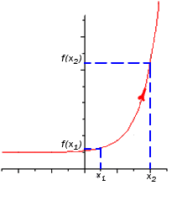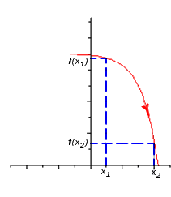
Даны 8 графиков функций. Определите, какие из них являются возрастающими, какие убывающими, или не являются ни теми, ни другими.
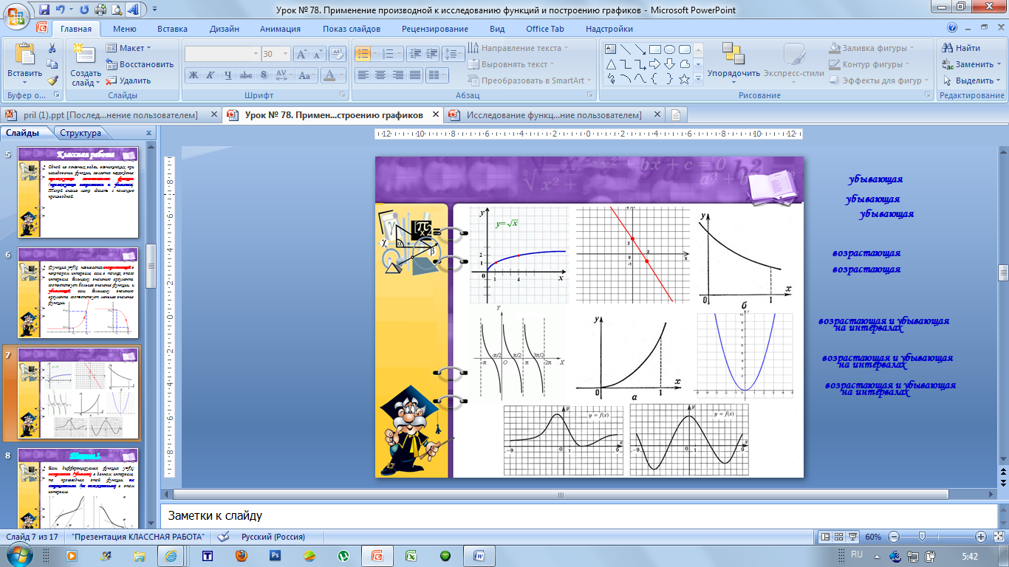
Необходимый признак возрастания (убывания) функции.
Теорема 1. Если дифференцируемая функция y=f(x) возрастает (убывает) в данном интервале, то производная этой функции не отрицательна (не положительна) в этом интервале.
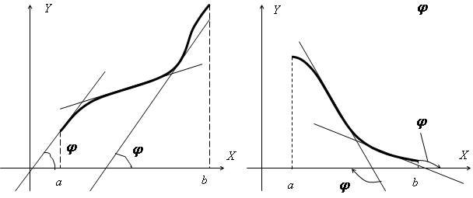
Обратное заключение также справедливо, оно выражается следующей теоремой.
Теорема 2. Если производная функции y=f(x) положительна (отрицательна) на некотором интервале, то функция в этом интервале монотонно возрастает (монотонно убывает).
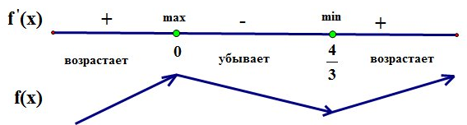
Сформулируем теперь правило нахождения интервалов монотонности функции f(x).
- Находим область определения функции f(x).
- Вычисляем производную f’(x) данной функции.
- Находим точки, в которых f’(x)=0 или не существует. Эти точки называются критическими для функции f(x).
- Делим область определения функции этими точками на интервалы. Они являются интервалами монотонности.
- Исследуем знак f’(x) на каждом интервале. Если f’(x)›0, то на этом интервале f(x) возрастает; если f’(x)‹0, то на таком интервале функция f(x) убывает.
Рассмотрим теперь нахождение промежутков возрастания/убывания на конкретном примере функции.

Пример №1. Найти промежутки монотонности функции y=2x³-3x²-36x+5.
- Область определения: R. Функция непрерывна.
- Вычисляем производную: y’=6x²-6x-36.
- Находим критические точки: y’=0.
x²-x-6=0
Д=1-4*(-6)*1=1+24=25
x₁=-2, x₂=3
- Делим область определения на интервалы:
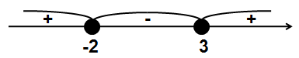
- Функция возрастает при xϵ(-∞;-2]υ[3;+∞), функция убывает при xϵ[-2;3].

Пример №2. Найти промежутки монотонности функции y=x³-3x².
- Область определения: R. Функция непрерывна.
- Вычисляем производную : y’=3x²-6x.
- Находим критические точки: y’=0.
x²-2x=0
x(x-2)=0
x₁=0 и x₂=2
- Делим область определения на интервалы:
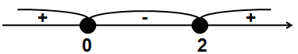
- Функция возрастает при xϵ(-∞;0]υ[2;+∞), функция убывает при xϵ[0;2].

Но помимо монотонности функций с помощью первой производной можно ещё определить экстремумы функций (точки максимума/минимума).
Сначала введём необходимые определения и понятия.

Опр. 1. Точку x=x₀ называют точкой минимума функции y=f(x), если у этой точки существует окрестность, для всех точек которой выполняется неравенство f(x)≥f(x₀).
Опр. 2. Точку x=x₀ называют точкой максимума функции y=f(x), если у этой точки существует окрестность, для всех точек которой выполняется неравенство f(x)≤f(x₀).

Теорема 3. Если функция y=f(x) имеет экстремум в точке x=x₀, то в этой точке производная функции или равна нулю, или не существует.

Заметим, что теорема 3 является только необходимым (но не достаточным) условием существования экстремума: из того, что производная f’(x) в точке x₀ обращается в нуль, не обязательно следует, что в этой точке функция имеет экстремум.
Например, функция f(x)=x⁵ имеет производную f’(x)=5x⁴, которая обращается в нуль в точке x₀=0. Однако экстремума в этой точке функция не имеет (происходит изменение кривизны).
Поэтому вводят ещё достаточный признак существования экстремумов функции.

Теорема 4. Если производная f’(x) при переходе через точку x₀ меняет знак, то точка x₀ является точкой экстремума функции f(x).
Если производная меняет знак с + на –, то точка будет являться точкой максимума, если с – на +, то точка будет точкой минимума.

Рассмотрим теперь на примерах исследование функции на монотонность и экстремумы.

Пример №3. Найти экстремумы функции y=-2x³-3x²+12x-4.
- Область определения: R. Функция непрерывна.
- Вычисляем производную : y’=-6x²-6x+12.
- Находим критические точки: y’=0.
x²+x-2=0
D=1-4*1*(-2)=1+8=9
x₁=-2 и x₂=1
- Делим область определения на интервалы:
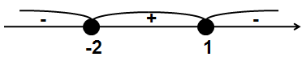
- Функция возрастает при xϵ(-∞;-2]υ[1;+∞), функция убывает при xϵ[-2;1].
- Видно, что в точке x=-2 знак производной меняется с минуса на плюс. Поэтому критическая точка x=-2 – точка минимума. Найдём минимум функции y_{min}=-24. В точке x=1 знак меняется с плюса на минус. Поэтому критическая точка x=1 – точка максимума. Найдём максимум функции: y_{max}=3.

4. Первичное закрепление изученного материала.
Решение студентами у доски следующих номеров из учебника Математика в задачах с решениями (Лисичкин, Соловейчик): №564, 565, 566, 571.

№ 564. Исследовать функцию на монотонность y=x²+2.
- Область определения: R. Функция непрерывна.
- Вычисляем производную : y’=2x.
- Находим критические точки: y’=0.
2x=0
x=0
- Делим область определения на интервалы:
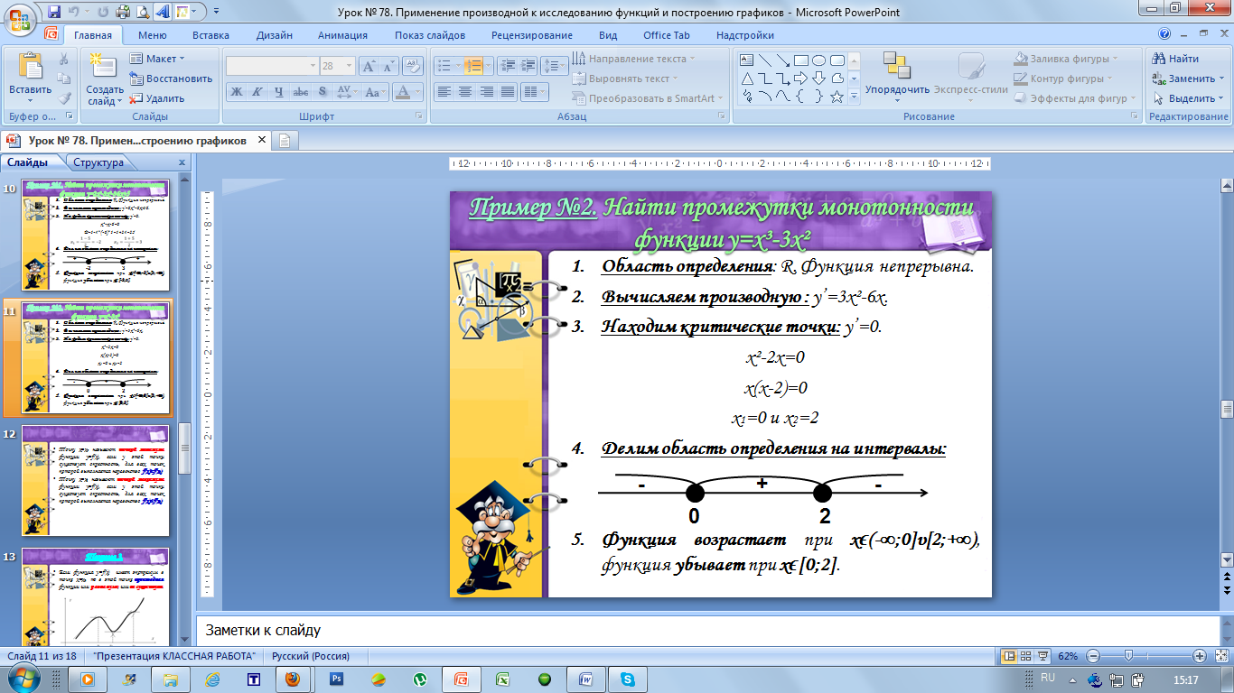
- Функция возрастает при xϵ[0;+∞), функция убывает при xϵ(-∞;0].

№ 565. Исследовать функцию на монотонность y=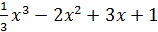.
- Область определения: R. Функция непрерывна.
- Вычисляем производную : y’=x²-4x+3.
- Находим критические точки: y’=0.
x²-4x+3=0
D=16-4*1*3=16-12=4
x₁=1 и x₂=3
- Делим область определения на интервалы:
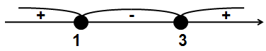
- Функция возрастает при xϵ(-∞;1]υ[3;+∞), функция убывает при xϵ[1;3].

№ 566. Исследовать функцию на экстремумы y=.
- Область определения: R. Функция непрерывна.
- Вычисляем производную : y’=3x²+6x-9=3(x²+2x-3).
- Находим критические точки: y’=0.
3(x²+2x-3)=0
x²+2x-3=0
D=4-4*1*(-3)=4+12=16
x₁=-3 и x₂=1
- Делим область определения на интервалы:
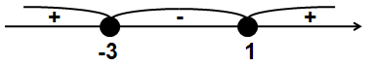
- Функция возрастает при xϵ(-∞;-3]υ[1;+∞), функция убывает при xϵ[-3;1].
- Видно, что в точке x=1 знак производной меняется с минуса на плюс. Поэтому критическая точка x=1 – точка минимума. Найдём минимум функции y_{min}=-11. В точке x=-3 знак меняется с плюса на минус. Поэтому критическая точка x=-3 – точка максимума. Найдём максимум функции: y_{max}=21.
№ 571. Исследовать функцию на экстремумы y=.
- Область определения: R. Функция непрерывна.
- Вычисляем производную : y’=2x-1.
- Находим критические точки: y’=0.
2x-1=0
2x=1
x=1/2
- Делим область определения на интервалы:
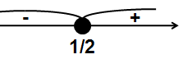
- Функция возрастает при xϵ[1/2;+∞), функция убывает при xϵ(-∞;1/2].
- Видно, что в точке x=1/2 знак производной меняется с минуса на плюс. Поэтому критическая точка x=1/2 – точка минимума. Найдём минимум функции y_{min}=-6,25.

5.3адание на дом.
Домашнее задание будет заключаться в следующем: провести исследование функции на монотонность и точки экстремума и выучить достаточные и необходимые условия монотонности и существования экстремумов функции.
№ 572 – ;
№ 573 – ;
№ 575 – 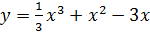.

6.Подведение итогов.
Спасибо за работу. Занятие окончено.

Список использованной литературы
- Лисичкин В. Т., Соловейчик И. Л. Математика в задачах с решениями: Учебное пособие. – СПб: Издательство «Лань», 2011
- Дадаян А. А. Сборник задач по математике. М.: ФОРУМ: ИНФРА-М, 2007
- Дадаян А. А. Математика: учебник. – М.: ФОРУМ, 2008

